Předkládá: Mgr. Jiří Pospíšil,

1. náměstek primátora

Zpracovaly: Mgr. Alexandra Klímková,

vedoucí Odboru správy a údržby

majetku města

Zuzana Najbrová,

odborný referent oddělení nakládání s majetkem města Odboru SÚMM

Zasedání Zastupitelstva města Prostějova

konaná dne 15. 06. 2021

**Prodej částí pozemků p.č. 467/1 a p.č. 507/1, oba v k.ú. Domamyslice**

Návrh usnesení:

**Zastupitelstvo města Prostějova**

**n e v y h o v u j e**

**žádosti fyzické osoby, o prodej částí pozemků p.č. 467/1 – ostatní plocha o výměře cca 25 m² a p.č. 507/1 – vodní plocha o výměře cca 102 m², oba v k.ú. Domamyslice.**

|  |  |  |  |
| --- | --- | --- | --- |
| P o d p i s y | | | |
| Předkladatel | *Mgr. Jiří Pospíšil, 1. náměstek primátora* | *26.05.2021* | *Mgr. Pospíšil, v.r.* |
| Za správnost | *Mgr. Alexandra Klímková, vedoucí Odboru správy a údržby majetku města* | *26.05.2021* | *Mgr. Klímková, v.r.* |
| Zpracovatel | *Zuzana Najbrová, odborný referent oddělení nakládání s majetkem města Odboru SÚMM* | *26.05.2021* | *Najbrová, v.r.* |

**Důvodová zpráva:**

Na Odbor správy a údržby majetku města Magistrátu města Prostějova se dne 10.02.2021 obrátila fyzická osoba, se žádostí o prodej částí pozemků Statutárního města Prostějova p.č. 467/1 – ostatní plocha o výměře cca 25 m2 a p.č. 507/1 – vodní plocha o výměře cca 105 m2, oba v k.ú. Domamyslice, za účelem rozšíření zahrady u své chaty v oblasti Záhoří. Žadatel je vlastníkem pozemku p.č. 368/5 v k.ú. Domamyslice s rekreační chatou. Prodejem výše uvedených částí pozemků by dle jeho vyjádření získal větší prostor pro parkování svého auta, ale i pro lepší manipulaci se zahradní technikou a dřívím, jehož zpracování zabere větší plochu zahrady u zmíněné chaty. Záležitost je řešena pod Sp.Zn. OSUMM 80/2021.

**Stanoviska odborů MMPv (subjektů):**

**1. Odbor územního plánování a památkové péče** sděluje, že prodej výše uvedených částí pozemků **nedoporučuje**.

**2. Odbor rozvoje a investic** sděluje, že **nedoporučuje** prodej částí předmětných pozemků. Došlo by tím k zúžení přístupové cesty k dalším pozemkům v majetku města.

**3. Odbor životního prostředí nesouhlasí** s prodejem předmětných částí pozemků. Pozemek p.č. 507/1 v k.ú. Domamyslice je vedený v KN jako vodní plocha a navazuje na pozemek města – polní cestu ve volné krajině. Původně tyto pozemky tvořily systém odvodnění, které navazuje na zařízení – odvodňovací příkop, který je umístěný nad Domamyslicemi. Prodejem pozemku by se město do budoucna zbavilo možnosti tato historická zařízení v krajině obnovit a zasakovat srážkové vody již v místě, kde vznikly tak, aby nezpůsobovaly problémy v zastavěném území. Z reliéfu krajiny je zřejmé, že do tohoto místa byly svedené povrchové vody, které se pak vsakovaly v remízku podél cesty na Záhoří.

**4. Odbor dopravy** jako příslušný silniční správní úřad pro místní komunikace, veřejně přístupné účelové komunikace a silnice II. a III. tříd dle § 40 odst. 4 a 5 zákona č. 13/1997 Sb., o pozemních komunikacích, ve znění pozdějších předpisů, sděluje, že prodej výše uvedených částí pozemků **nedoporučuje**. Prodejem částí pozemků by došlo k výraznému omezení přístupu Statutárního města Prostějova k dalším pozemkům v jeho vlastnictví.

**5. Osadní výbor Čechovice, Krasice a Domamyslice** se ke dni zpracování materiálu k žádosti nevyjádřil.

**Rada města Prostějova** dne 04.05.2021 usnesením č. 1368:

1) **neschválila**

záměr prodeje částí pozemků p.č. 467/1 – ostatní plocha o výměře cca 25 m² a p.č. 507/1 – vodní plocha o výměře cca 105 m², oba v k.ú. Domamyslice,

2) **doporučila**

Zastupitelstvu města Prostějova nevyhovět žádosti fyzické osoby, o prodej částí pozemků p.č. 467/1 – ostatní plocha o výměře cca 25 m² a p.č. 507/1 – vodní plocha o výměře cca 102 m², oba v k.ú. Domamyslice.

**6. Stanovisko předkladatele:**

S ohledem na výše uvedená stanoviska **Odbor správy a údržby majetku města nedoporučuje** prodej částí pozemků p.č. 467/1 a p.č. 507/1, oba v k.ú. Domamyslice, a **doporučuje** postupovat dlenávrhu usnesení, tj. **nevyhovět** žádosti fyzické osoby, o prodej pozemků p.č. 467/1 – ostatní plocha o výměře cca 25 m2 a p.č. 507/1 – vodní plocha o výměře cca 105 m2, oba v k.ú. Domamyslice.

**Materiál byl předložen k projednání na schůzi Finančního výboru dne 08.06.2021.**

|  |  |  |  |
| --- | --- | --- | --- |
| Důvodová zpráva obsahuje stanoviska dotčených odborů MMPv (subjektů) | | | |
| Odbor MMPv (subjekt) | | Stanovisko ze dne | Resumé |
| 1. | OÚPPP | 19.03.2021 | nedoporučuje prodej |
| 2. | ORI | 15.03.2021 | nesouhlasí s prodejem |
| 3. | OŽP | 11.02.2021 | nedoporučuje odprodej |
| 4. | OD | 19.03.2021 | nedoporučuje odprodej |
| 5. | Osadní výbor Čechovice, Domamclice, Krasice | --- | ke dni zpracování materiálu se nevyjádřil. |
| 6. | OSÚMM | 26.05.2021 | nedoporučuje prodej, doporučuje postupovat dle návrhu usnesení |

*Osobní údaje fyzických osob jsou z textu vyjmuty v souladu s příslušnými ustanoveními zákona č.101/2000 Sb., o ochraně osobních údajů a o změně některých zákonů, ve znění pozdějších předpisů. Úplné znění materiálu je v souladu s příslušnými ustanoveními zákona č. 128/2000 Sb., o obcích (obecní zřízení), ve znění pozdějších předpisů k nahlédnutí na Magistrátu města Prostějova*

Přílohy:

situační mapa – příloha č. 1

situační mapa s vyznačením pozemků Statutárního města Prostějova (vyznačeny růžově) – příloha č. 2

přehledová mapa – příloha č. 3

přehledová fotomapa – příloha č. 4

Příloha č. 1

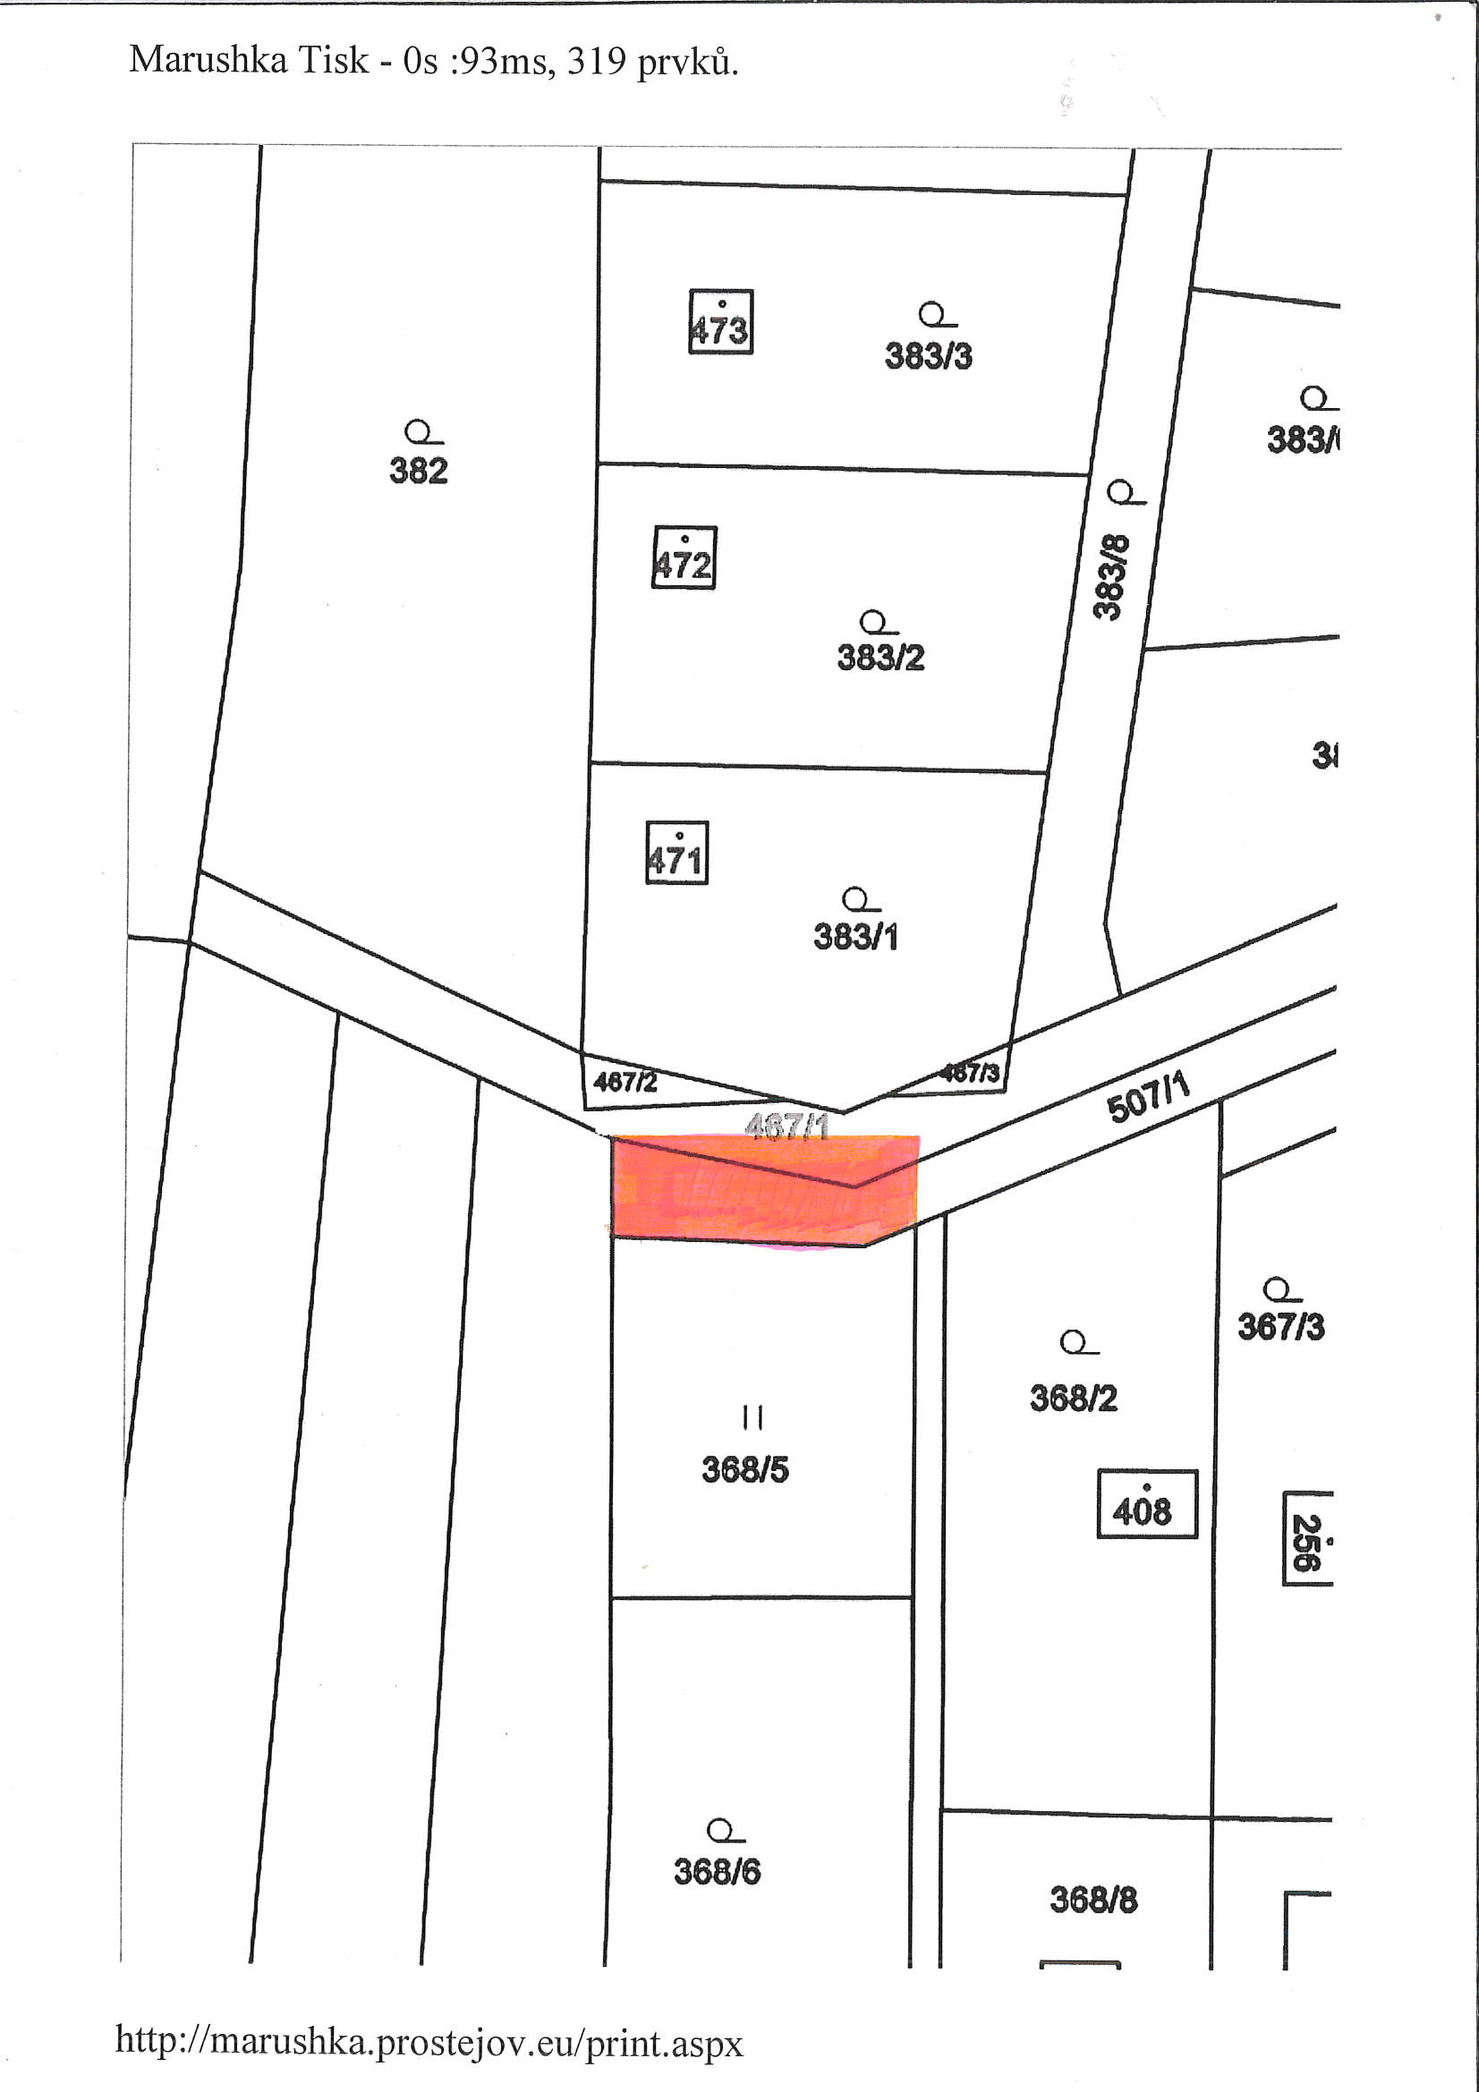

Příloha č. 2

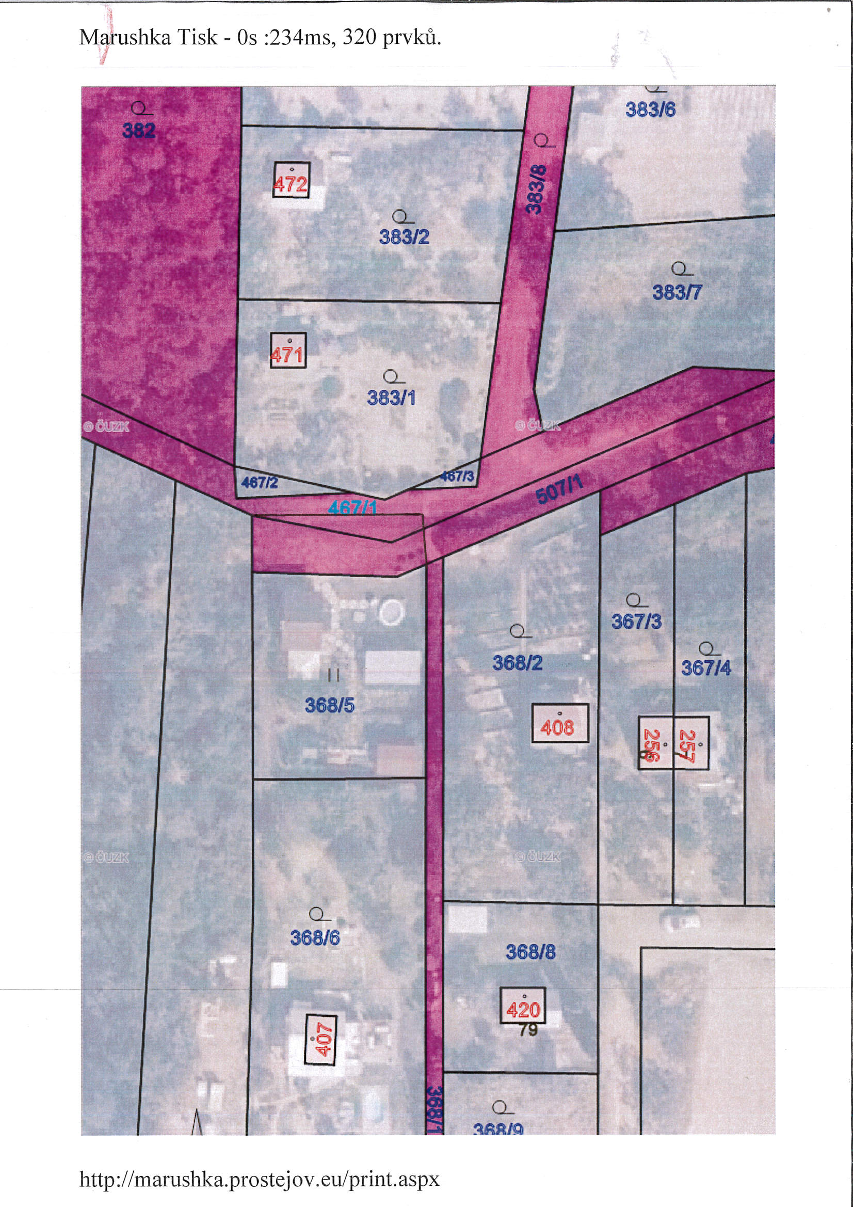

Příloha č. 3

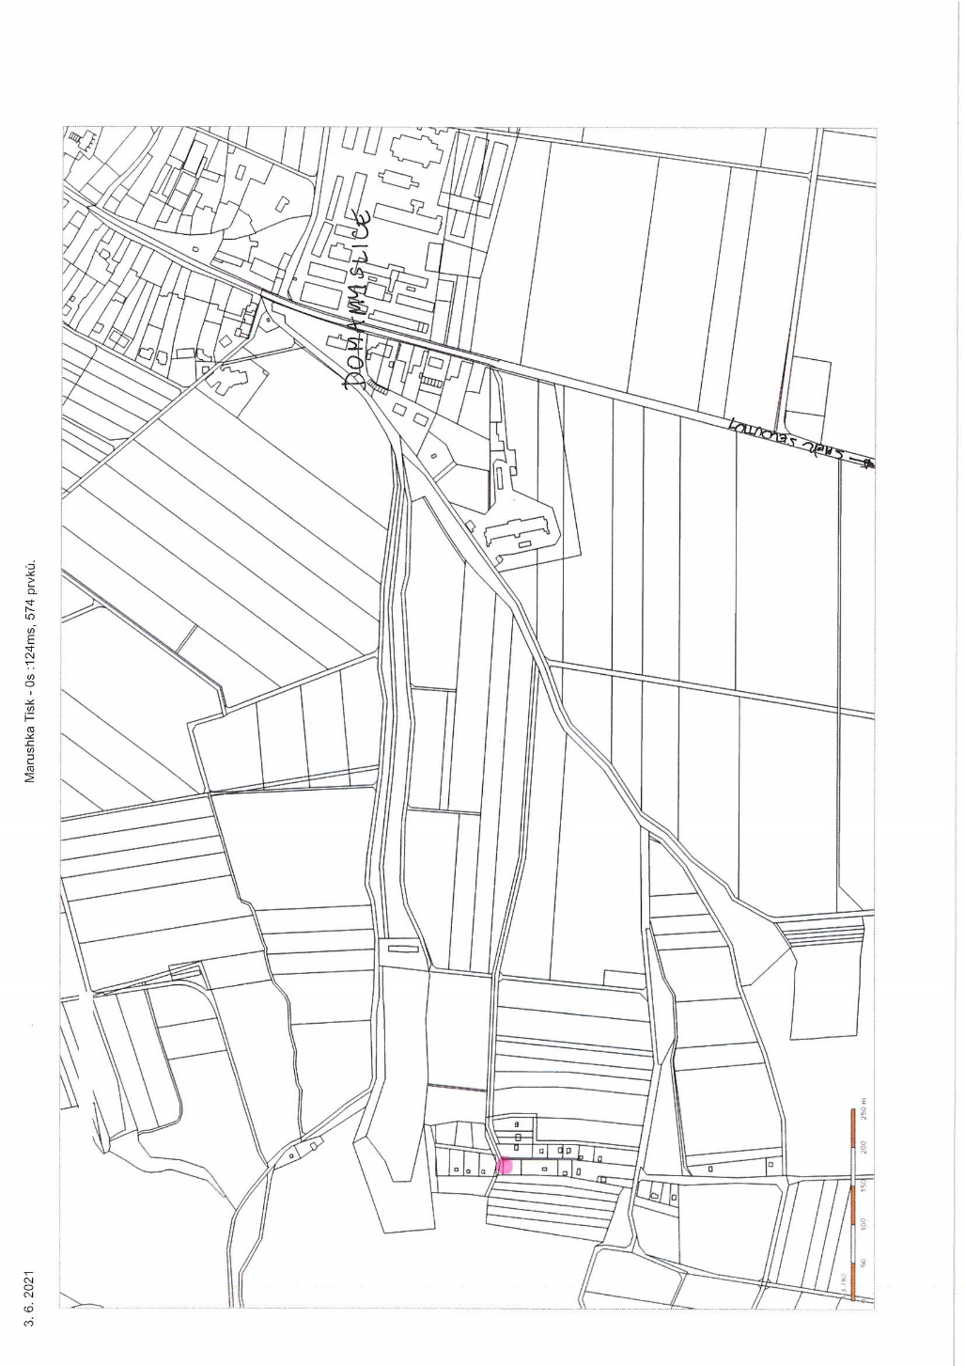

Příloha č. 4

